Vereniging Vrienden van Vlietland, Vogelwerkgroep Vlietland,
Werkgroep Milieubeheer Leiden, Beheerscommissie Vogelplas Starrevaart,
(organisaties die zitting hadden in de Klankbordgroep Herinrichting Meeslouwerplas)

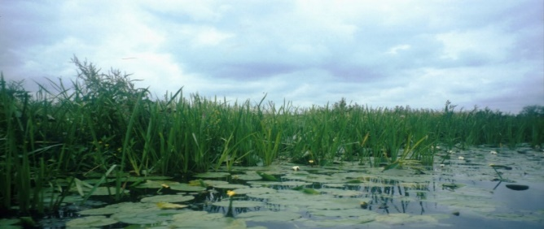
p.a. Oostvlietweg 49, 2266 GN Leidschendam.

Inspreektekst van Ed Krijgsman over de geluidsschermen langs Vlietland en de Vogelplas Starrevaart in de

vergadering van de Statencommissie Verkeer en Milieu op woensdag 30 augustus 2017,

uitgesproken namens de door Ed Krijgsman mede vertegenwoordigde natuur- en milieuorganisaties in (de Vereniging Vrienden van Vlietland, de Vogelwerkgroep Vlietland, de Werkgroep Milieubeheer Leiden en de Beheerscommissie Vogelplas Starrevaart)

INLEIDING

Geachte voorzitter en commissieleden,

Mijn naam is Ed Krijgsman en ik ben voorzitter van de Vereniging Vrienden van Vlietland. Een vereniging die opkomt voor de belangen van recreanten en natuurliefhebbers in Vlietland. Ik spreek hier mede namens de Vogelwerkgroep Vlietland, de Werkgroep Milieubeheer Leiden en de Beheerscommissie Vogelplas Starrevaart over het realiseren van de aanleg van adequate geluidwerende voorzieningen tussen de A4 en Vlietland / de Vogelplas.

De focus van mijn inspreekbeurt ligt op het begrip burgerparticipatie en hoe wij die als burgers hebben ervaren. Vervolgens zal Wim ter Keurs namens dezelfde organisaties spreken over de juridische kanten van de samenwerking met PZH en over de consequenties daarvan. Ik wil u vragen om beide spreekbeurten als samenhangend geheel te beluisteren.

BURGERPARTICIPATIE EN PZH: EEN JOJO

Ik zou u kunnen verhalen van de geschiedenis van de zandwinning in de Meeslouwerplas, veel te veel en veel te diep. Geen handhaving vanuit de Provincie. Eindeloos gesteggel tussen PZH en ongeruste burgers over instortende dijken en oevers. Welles – Nietes, terwijl iedereen de loodrechte, zeer diepe oeverranden op onderwaterpeilingen kon zien. Zelfs op dit moment staan er nog steeds grote hekken en borden met de tekst:

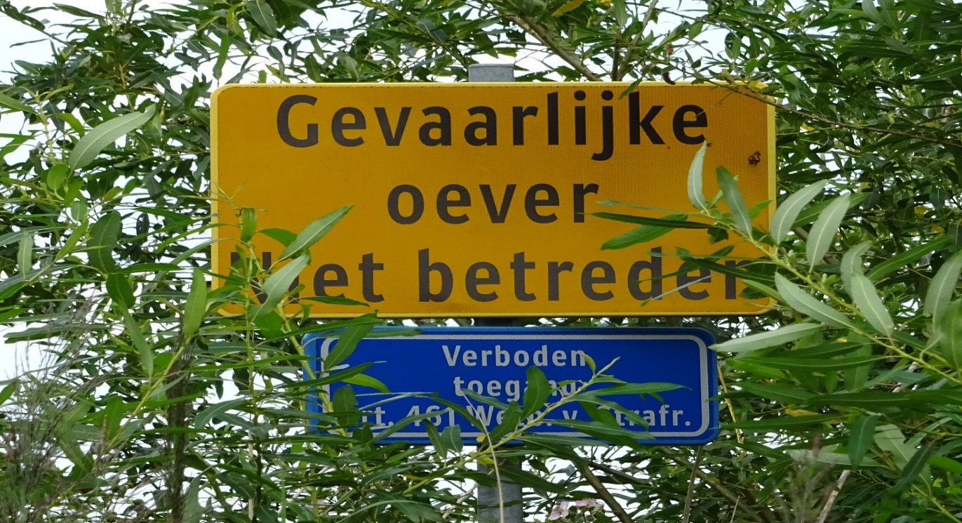

Maar ik ga u niet vervelen met die taaie geschiedenis van eindeloos aan de bel trekken om de Provincie te bewegen om die onveilige oevers aan te pakken.

Ik nodig u uit een sprong in de tijd maken: naar 2009, een jaar waarin alles ineens heel anders en vooral veel positiever ging lopen.

In dat jaar werd namelijk de Basisovereenkomst Herinrichting Meeslouwerplas en aanleg geluidswerende voorzieningen gesloten tussen de Provincie Zuid-Holland en BAM Wegen B.V. regio West, op 26 augustus 2009 om precies te zijn. Via een derdenbeding werden ook de organisaties die ik hier vertegenwoordig partij; Wim ter Keurs gaat daar zo dadelijk verder op in.

Het was het begin van een mooie samenwerking. In april 2010 werd door gedeputeerde Van Heijningen de zgn. ‘Klankbordgroep’ geïnstalleerd, waarin PZH, BAM, de Gemeente Leidschendam, het Hoogheemraadschap, Recreatiecentrum Vlietland, Vogelwerkgroep Vlietland, Werkgroep Milieubeheer Leiden, Beheerscommissie Vogelplas Starrevaart en de Vrienden van Vlietland zitting hadden.

In die Klankbordgroep – misschien zou je het in het huidige jargon een ‘landschapstafel’ noemen?- vond een mooi samenwerkingsproces plaats: breed maatschappelijk samengesteld (breder kan bijna niet), een echt en serieus netwerk met korte lijnen.
Netwerkend werken, we voelden ons als burgers én organisaties gezien en gehoord. Korte lijnen, adequate informatievoorziening, vruchtbare kruisbestuiving vanuit ieders deskundigheid, goede en regelmatige informatiebijeenkomsten voor bijvoorbeeld aanwonenden van de plas (die zich zorgen maken over de onveilige oevers), een website (www.meeslouwerplas.nl). Het waren mooie tijden.

Wanneer u mij in die periode gevraagd had wat ik van het gedrag van de PZH vond richting haar burgers, dan was mijn antwoord geweest:
een schoolvoorbeeld van burgerparticipatie waar je mee naar buiten kunt treden als Provincie. Chapeau!

Maar helaas, na 5 jaar Klankbordgroep was het opeens uit met de pret: in juli 2015, ontvingen wij een brief van de PZH waarin ons - zonder deugdelijke opgave van redenen en in de zeggende vorm - plompverloren werd meegedeeld dat de Provincie het project ‘on hold’ verklaarde en per heden haar samenwerking in de Klankbordgroep beëindigde.

Een donderslag bij heldere hemel, alsof er een deur in je gezicht wordt dicht gesmeten: BAF!

PZH liet in de genoemde brief nog wel weten dat oeverveiligheid voor haar nog steeds vooropstond, maar ook dat de communicatie / informatie hierover een (nog nader in te vullen) breder en meer publiek karakter vergt. Daarover werd nu nagedacht; binnenkort hoorden wij meer over een nieuwe vorm…

Wij waren verbijsterd: die klankbordgroep was zeer breed samengesteld, vertegenwoordigde per organisatie een royale achterban, breder kon gewoon niet! Logischer leek het ons daarom dat PZH dingen van plan was, waarbij de organisaties in de weg zouden lopen. Of was dat al te argwanend van ons en was er een sympathiekere verklaring?

Na ruim een jaar lang absolute stilte van de zijde van de Provincie begrepen we: de Provincie gaat gewoon helemaal nooit meer iets van zich laten horen en we zijn weer terug bij af.

Dus schreven we maar weer eens een brief, en nog één, en nog één en kregen we daar weer inadequate reacties van de Provincie op. Het gebruikelijke laagwaardige en overbekende spel van de Provincie: pappen en nathouden. Wat was er aan de hand?

De échte PZH-agenda ging zich langzamerhand steeds duidelijker aftekenen: er werd bijvoorbeeld door PZH opdracht gegeven aan Witteveen en Bos voor een onderzoek om de noodzaak van geluidwerende voorzieningen tussen A4 en Vlietland / Vogelplas te inventariseren.

HûH? Inventariseren ? Dat is toch helemaal niet nodig? Die voorzieningen komen er toch gewoon volgens de afgesloten overeenkomst? Sterker nog: ze hadden er al lang moeten zijn!!

Maar nee, zoals later – eindelijk- ook hardop gezegd werd: de Provincie was helemaal niet meer van plan om haar afspraken wat betreft die geluidswering na te komen! BAM zat in economisch zwaar weer, PZH bleek z’n juridische positie om BAM te dwingen niet waar te kunnen maken dankzij een, ook voor ons, geheime clausule in de overeenkomst, de zeer royale opbrengst van de –deels illegale- zandwinning was al elders uitgegeven, dus tsja…

Wat nu? moet men gedacht hebben. Bespreken we dit debacle met de samenwerkende organisaties als grote mensen onder elkaar? Of zetten we de pottenkijkers buiten de deur en legitimeren we onze draai met een totaal onbenullig rapport van Witteveen en Bos waarin wordt ‘aangetoond’ dat de overeengekomen geluidwerende voorzieningen eigenlijk helemaal niet nodig, zelfs onwenselijk, zijn? Dat volstaan kan worden met een paar korte, lage walletje en hier en daar een zitbank met een hoge rugleuning?

Het werd het laatste scenario en wij zijn dus opnieuw bezig om onze tijd te verspillen met kleuterspelletjes: welles / nietes. Net als vóór 2009. Terug naar af dus.

TERUG NAAR AF?

Toch niet helemaal. Of wellicht zelfs helemaal niet. Ik nodig u nu graag uit om Wim ter Keurs’ bijdrage te beluisteren, waarin hij dit verder toe zal lichten.

Ik dank u voor uw aandacht.

Ed Krijgsman
Voorzitter Vereniging Vrienden van Vlietland

